UDHËZIM

Nr. 11 , datë 15.3.2 2019

PËR DISA NDRYSHIME NË UDHËZIMIN NR. 26, DATË 4.9.2008, PËR TAKSAT KOMBËTARE, I NDRYSHUAR

Në zbatim të nenit 102, pika 4 të Kushtetutës së Republikës së Shqipërisë, si dhe në zbatim të ligjit nr. 9975, datë 28.7.2008 “Për taksat kombëtare”, i ndryshuar, ministri i Financave dhe Ekonomisë

UDHËZON:

Në udhëzimin nr. 26, datë 4.9.2008 “Për taksat kombëtare”, i ndryshuar, bëhen ndryshimet si më poshtë:
1. Në pikën 2.8.8. 1 bëhen këto ndryshime:
- Kudo përpara paragrafit me titull “Shembuj:”, hiqet togfjalëshi “nga subjektet prodhuese”.
- Në paragrafin me titull “Shembuj:”, në shkronjën “a”, hiqet togfjalëshi “të cilat importohen direkt nga prodhuesit vendas i materialeve të ndërtimit, apo të prodhimit të çdo lloj artikulli tjetër që nuk përfshihet në kapitullin 39 të NKM, si p.sh.: llaç, fino, grafiato, kollë etj. dhe...”, si dhe në shkronjat “b” dhe “c”, hiqet togfjalëshi “direkt nga prodhuesit vendas” .
2. Në pikën 2.8.8.2 bëhen këto ndryshime:
- Në fjalinë e parë, pas fjalës “... prodhues...”, shtohen fjalët “... apo tregtues...” .
- Në shkronjën “b”, pas fjalës “... prodhon...”, shtohen fjalët “... apo tregton...” .
- Shkronjat “c” dhe “d”, hiqen.
- Në shkronjën “g” , në fjalinë e dytë, hiqet togfjalëshi “nga vetë prodhuesi”.
3. Në pikën 2.8.8.3, shkronja “b”, pika “ii”, hiqet togfjalëshi “nga vetë prodhuesi”.
4. Formulari i deklarimit dhe pagesës së taksave kombëtare, zëvendësohet me “Formulari i deklarimit dhe pagesës së taksave kombëtare” që i bashkëlidhet këtij udhëzimi dhe është pjesë e tij.
Ky udhëzim hyn në fuqi pas botimit në Fletoren Zyrtare.

MINISTRI I FINANCAVE
DHE EKONOMISË
Anila Denaj

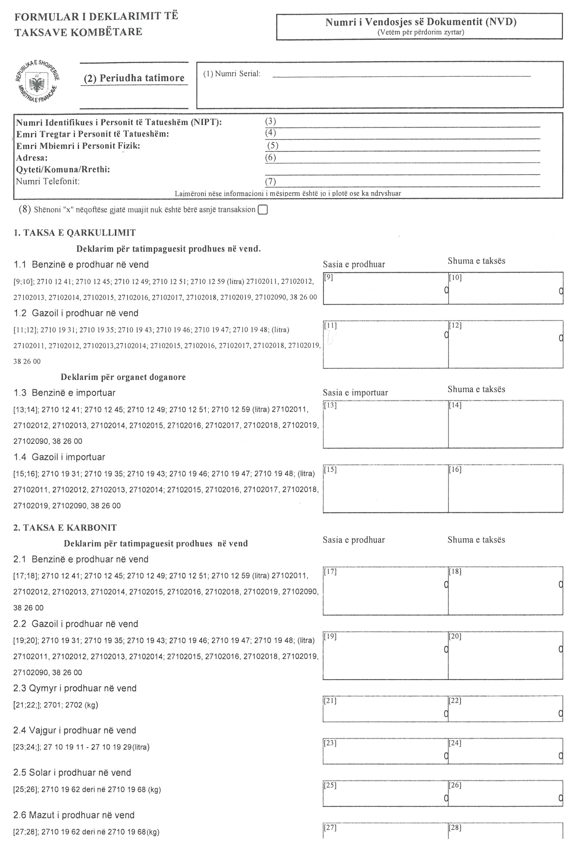

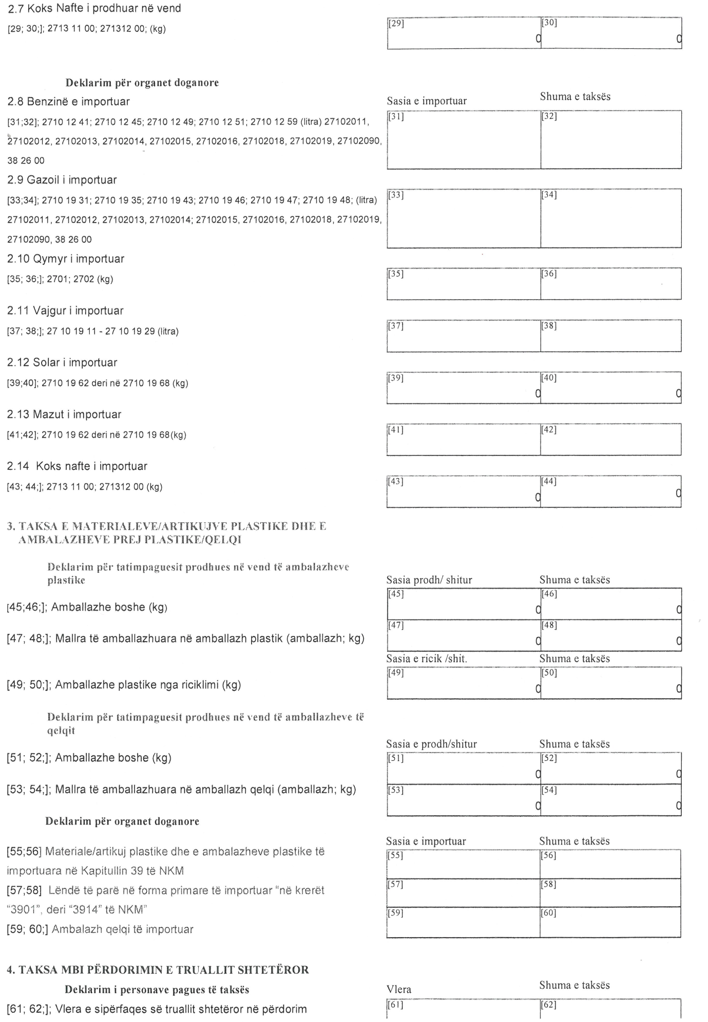

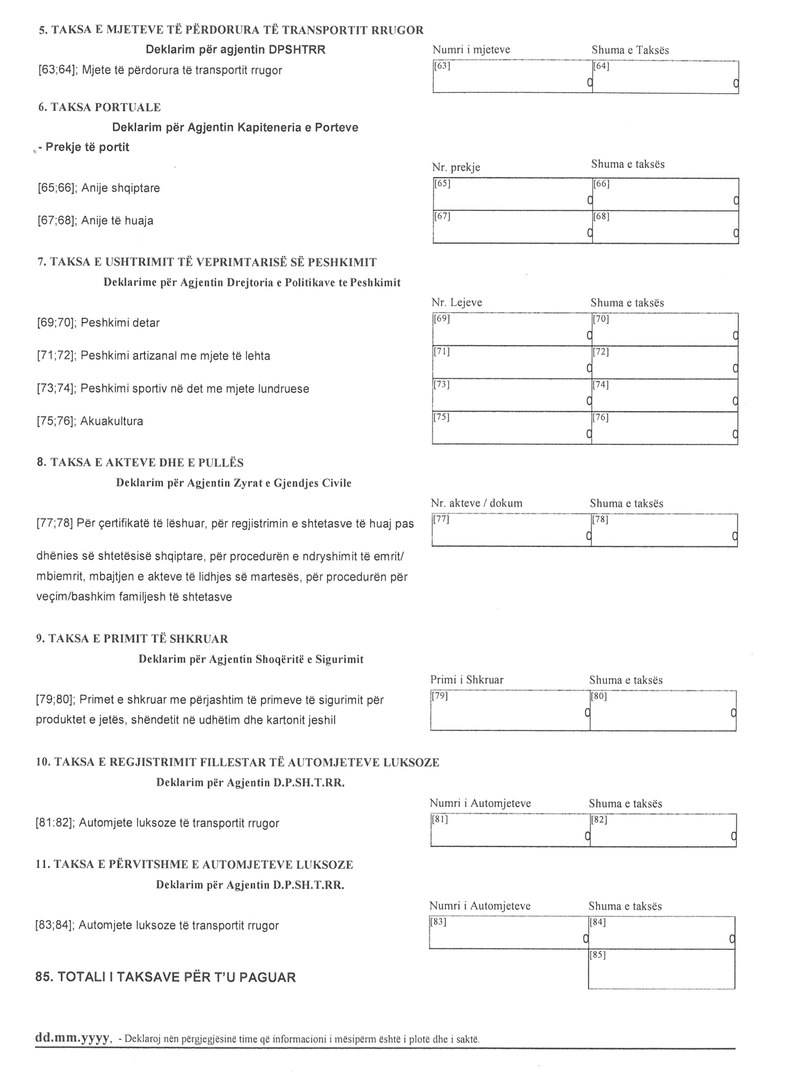

UDHËZUES PËR MËNYRËN E PLOTËSIMIT TË FORMULARIT

1. Numri serial gjenerohet nga Drejtoria Rajonale Tatimore dhe shërben për të azhurnuar regjistrimet kur paraqitet deklarata.
2. Periudha tatimore është mujore ose pjesë e muajit në rast mbyllje të aktivitetit.
3. Numri i identifikimit të personit të tatueshëm (NIPT) është numri i dhënë nga drejtoria rajonale tatimore ose Qendra Kombëtare e Regjistrimit dhe identifikon personin e tatueshëm në të gjitha marrëdhëniet me drejtorinë rajonale tatimore.
4. Emri tregtar i personit të tatueshëm është emri me të cilin paraqitet veprimtaria dhe që shënohet në certifikatën e NIPT-it.
5. Emri, mbiemri i personit fizik vendoset kur veprimtaria ekonomike kryhet nga një person fizik dhe nuk ka emër tregtar.
6. Adresa tregohet për vendin kryesor të ushtrimit të veprimtarisë. Kjo adresë është treguar edhe në certifikatën e NIPT-it.
7. Numri i telefonit (n.q.s. ka) tregon numrin e telefonit në vendin kryesor të ushtrimit të veprimtarisë ekonomike.
8. Pa veprimtari zgjidhet vetëm nëse nuk është kryer aktivitet gjatë periudhës për të cilën bëhet deklarimi. Vendosni një kryq në kutinë 8, firmoseni deklaratën dhe paraqiteni në bankë.
1. TAKSA E QARKULLIMIT
Deklarim për prodhuesit në vend
[ 9] Sasia për muajin për të cilin bëhet deklarimi të benzinës të prodhuar në vend (sipas kodeve tarifore në deklaratë)
[10] Taksa/litër shumëzuar me sasinë e benzinës të prodhuar për muajin për të cilin bëhet deklarimi [ 9]
[11] Sasia për muajin për të cilin bëhet deklarimi të gazoilit të prodhuar në vend (sipas kodeve tarifore në deklaratë)
[12] Taksa/litër shumëzuar me sasinë e gazoilit të prodhuar për muajin për të cilin bëhet deklarimi [11]
Deklarim për importuesit
[13] Sasia për muajin për të cilin bëhet deklarimi e benzinës të importuar (sipas kodeve tarifore në deklaratë)
[14] Taksa paguar në doganë për benzinën e importuar = Taksa/litër shumëzuar me sasinë e importuar të benzinë për muajin për të cilin bëhet deklarimi [13]
[15] Sasia për muajin për të cilin bëhet deklarimi e gazoilit të importuar ( sipas kodeve tarifore në deklaratë)
[16] Taksa paguar në doganë për gazoilin e importuar = Taksa/litër shumëzuar me sasinë e importuar të gazoilit për muajin për të cilin bëhet deklarimi [15]
2. TAKSA E KARBONIT
Deklarim për prodhuesit në vend
[17] Sasia për muajin për të cilin bëhet deklarimi të benzinës të prodhuar në vend (sipas kodeve tarifore në deklaratë)
[18] Taksa/litër shumëzuar me sasinë e benzinës të prodhuar për muajin për të cilin bëhet deklarimi [17]
[19] Sasia për muajin për të cilin bëhet deklarimi të gazoilit të prodhuar në vend (sipas kodeve tarifore në deklaratë)
[20] Taksa/litër shumëzuar me sasinë e gazoilit të prodhuar për muajin për të cilin bëhet deklarimi [19]
[21] Sasia për muajin për të cilin bëhet deklarimi e qymyrit të prodhuar në vend (sipas kodeve tarifore në deklaratë)
[22] Taksa/kg shumëzuar me sasinë e qymyrit të prodhuar për muajin për të cilin bëhet deklarimi [21]
[23] Sasia për muajin për të cilin bëhet deklarimi e vajgurit prodhuar në vend (sipas kodeve tarifore në deklaratë)
[24] Taksa/litër shumëzuar me sasinë e vajgurit të prodhuar për muajin për të cilin bëhet deklarimi [23]
[25] Sasia për muajin për të cilin bëhet deklarimi e solarit të prodhuar në vend (sipas kodeve tarifore në deklaratë)
[26] Taksa/kg shumëzuar me sasinë e solarit të prodhuar për muajin për të cilin bëhet deklarimi [25]
[27] Sasia për muajin për të cilin bëhet deklarimi e mazutit të prodhuar në vend (sipas kodeve tarifore në deklaratë)
[28] Taksa/kg shumëzuar me sasinë e solarit të prodhuar për muajin për të cilin bëhet deklarimi [27]
[29] Sasia për muajin për të cilin bëhet deklarimi e koksit të naftës të prodhuar në vend (sipas kodeve tarifore në deklaratë)
[30] Taksa/kg shumëzuar me sasinë e solarit të prodhuar për muajin për të cilin bëhet deklarimi [29]
Deklarim për importuesit
[31] Sasia për muajin për të cilin bëhet deklarimi të benzinës të importuar (sipas kodeve tarifore në deklaratë)
[32] Taksa e paguar në doganë për benzinën e importuar për muajin për të cilin bëhet deklarimi = taksa/litër shumëzuar me sasinë e importuar të benzinës [31]
[33] Sasia për muajin për të cilin bëhet deklarimi e gazoilit të importuar (sipas kodeve tarifore në deklaratë)
[34] Taksa e paguar në doganë për gazoilin e importuar për muajin për të cilin bëhet deklarimi = taksa/litër shumëzuar me sasinë e importuar gazoilit [33]
[35] Sasia për muajin për të cilin bëhet deklarimi e qymyrit të importuar (sipas kodeve tarifore në deklaratë)
[36] Taksa e paguar në doganë për qymyrin e importuar për muajin për të cilin bëhet deklarimi = Taksa/kg shumëzuar me sasinë e qymyrit të importuar [35]
[37] Sasia për muajin për të cilin bëhet deklarimi e vajgurit të importuar (sipas kodeve tarifore në deklaratë)
[38] Taksa e paguar në doganë për vajgurin e importuar për muajin për të cilin bëhet deklarimi = Taksa/litër shumëzuar me sasinë e vajgurit të importuar [37]
[39] Sasia për muajin për të cilin bëhet deklarimi e solarit të importuar (sipas kodeve tarifore në deklaratë)
[40] Taksa e paguar në doganë për solarin e importuar për muajin për të cilin bëhet deklarimi = Taksa/kg shumëzuar me sasinë e solarit të importuar [39]
[41] Sasia për muajin për të cilin bëhet deklarimi e mazutit importuar (sipas kodeve tarifore në deklaratë)
[42] Taksa e paguar në doganë për mazutin e importuar për muajin për të cilin bëhet deklarimi = Taksa/kg shumëzuar me sasinë e mazutit të importuar [41]
[43] Sasia për muajin për të cilin bëhet deklarimi e koksit të naftës të prodhuar në vend (sipas kodeve tarifore në deklaratë)

[43] Taksa e paguar në doganë për koksin e naftës të importuar për muajin për të cilin bëhet deklarimi = Taksa/kg shumëzuar me sasinë e solarit të importuar [43]
3. TAKSA E MATERIALEVE / ARTI-KUJVE PLASTIKE DHE E AMBALA-ZHEVE PREJ PLASTIKE /QELQI
- Deklarim për tatimpaguesit prodhues në vend të materialeve/artikujve plastikë
[45] Sasia për muajin për të cilin bëhet deklarimi e ambalazhit bosh plastik të prodhuar në vend dhe shitur.
[46] Taksa/kg shumëzuar me sasinë e ambalazhit plastik bosh të shitur [45]
[47] Sasia e ambalazhit plastik të mallrave të prodhuar në vend dhe të shitura
[48] Taksa/kg shumëzuar me sasinë e ambalazhit plastik të mallrave të prodhuara në vend dhe të shitur [47]
[49] Sasia e ambalazheve plastike nga riciklimi për muajin për të cilin bëhet deklarimi të prodhuar në vend dhe shitur
[50] Taksa/kg për ambalazhin e ricikluar shumëzuar me sasinë e ambalazhit plastik të prodhuar në vend nga riciklimi dhe të shitur [49]
- Deklarim për tatimpaguesit prodhues në vend të ambalazheve të qelqit
[51] Sasia për muajin për të cilin bëhet deklarimi e ambalazhit bosh qelqi të prodhuar në vend dhe shitur
[52] Taksa/kg shumëzuar me sasinë e ambalazhit të qelqit bosh të prodhuar në vend dhe të shitur [51]
[53] Sasia e ambalazhit të qelqit të mallrave të prodhuar në vend dhe të shitur
[54] Taksa/kg shumëzuar me sasinë e ambalazhit të qelqit të mallrave të prodhuara në vend dhe të shitur [53]
-Deklarim për organet doganore si agjente
[55] Sasi e ambalazheve plastike (a.bosh+ ambalazh i mallra të ambal.ambal.pastik) të importuar për muajin në të cilin deklarohet
[56] Taksa e paguar në doganë =Taksa/kg për ambalazhin plastik shumëzuar me sasinë e ambalazheve plastike (a.bosh+ ambalazh i mallra të ambal.ambal.pastik) të importuar [55]
[57] Sasi e Lëndë të parë në forma primare të importuar “në krerët “3901”, deri “3914” të NKM” për muajin në të cilin deklarohet

[58] Taksa e paguar në doganë = Taksa/kg Lëndën e parë në forma primare të importuar “në krerët “3901”, deri “3914” të NKM” [57]
[59] Sasi e ambalazheve të qelqit (a.bosh+ ambalazh i mallra të ambal.ambal.qelqi) të importuar për muajin në të cilin deklarohet
[60] Taksa e paguar në doganë = Taksa/kg për ambalazhin e qelqit shumëzuar me sasinë e ambalazheve të qelqit (a.bosh+ ambalazh i mallra të ambal.ambal.qelqi) të importuar [57]
4. TAKSA MBI PËRDORIMIN E TRUALLIT SHTETËROR
Deklarim për personat pagues të taksës mbi përdorimin e truallit shtetëror
[61] Vlera në lekë e sipërfaqes të truallit shtetëror në përdorim
[62] Taksa e paguar = 10% shumëzuar me vlerën e sipërfaqes të truallit shtetëror në përdorim për muajin për të cilin deklarohet
5. TAKSA E MJETEVE TË PËRDORURA TË TRANSPORTIT
Deklarim për agjentin DPSHTR
[63] Mjete të përdorura të transportit mbi të cilat është zbatuar taksa për muajin për të cilin deklarohet
[64] Taksa e paguar për këto mjete nga tatimpaguesit (deklarim i agjentit)
6. TAKSA PORTUALE
Deklarim për agjentin Kapiteneria e Porteve dhe agjencitë detare shtetërore dhe private
[63] Nr. i prekjeve të portit nga anije shqiptare për muajin për të cilin deklarohet
[64] Taksa/prekje shumëzuar me nr. e prekjeve të portit nga anijet shqiptare, deklarim i agjentit
[65] Nr. i prekjeve të portit nga anije të huaja për muajin për të cilin deklarohet
[66] Taksa/prekje shumëzuar me nr. e prekjeve të portit nga anije të huaja, deklarim i agjentit
7. TAKSA E USHTRIMIT TË VEPRIM-TARISË SË PESHKIMIT
Deklarim për agjentin Zyrat e Gjendjes Civile
[67] Nr. i lejeve të dhëna për peshkimin detar për muajin për të cilin deklarohet
[68] Taksa e paguar (Taksa/leje shumëzuar me nr. e lejeve [67], deklarim i agjentit)
[69] Nr. i lejeve të dhëna për peshkimin artizanal me mjete të lehta për muajin për të cilin deklarohet
[70] Taksa e paguar (Taksa/leje shumëzuar me nr. e lejeve [69] deklarim i agjentit)
[71] Nr. i lejeve të dhëna për peshkimin sportiv në det me mjete lundruese për muajin për të cilin deklarohet
[72] Taksa e paguar (Taksa/leje shumëzuar me nr. e lejeve [71] deklarim i agjentit)
[73 Nr. i lejeve të dhëna për akuakultura
[74] Taksa e paguar (Taksa/leje shumëzuar me nr. e lejeve [73] deklarim i agjentit)
8. TAKSA E AKTEVE DHE E PULLËS
Deklarim për agjentin Zyrat e Gjendjes Civile
[75] Nr. certifikate të lëshuar, për regjistrimin e shtetasve të hua pas dhënies të shtetësisë shqiptare, për procedurën e ndryshimit të emrit/mbiemrit mbajtjen e akteve të lidhjes së martesës, për procedurën për veçim/bashkim familjesh të shtetasve për muajin për të cilin deklarohet
[76] Taksa /njësi shumëzuar me rubrikën [75], deklarim i agjentit
9. TAKSA E PRIMIT TË SHKRUAR
Deklarim për Agjentin Shoqëritë e Sigurimit
[77] Primet e shkruara me përjashtim të primeve të sigurimit për produktet e jetës; shëndetit në udhëtim dhe kartonit jeshil
[78] Taksa/ njësi shumëzuar me rubrikën [77], deklarim agjentit
10. TAKSA E REGJISTRIMIT FILLESTAR TË AUTOMJETEVE LUKSOZE
Deklarim për agjentin D.P.SH.T.RR.
[79] Automjete luksoze mbi të cilat është zbatuar taksa për muajin për të cilin deklarohet
[80] Taksa e paguar për këto mjete nga tatimpaguesit (deklarim i agjentit)
11. TAKSA E PËRVITSHME E AUTOMJETEVE LUKSOZE
Deklarim për agjentin D.P.SH.T.RR.
[81] Mjete luksoze mbi të cilat është zbatuar taksa për muajin për të cilin deklarohet
[82] Taksa e paguar për këto mjete nga tatimpaguesit (deklarim i agjentit)
[83] Totali i paguar për muajin për të cilin deklarohet pranë drejtorisë rajonale tatimore nga çdo tatimpagues, plotësues i deklaratës. Totali i transferuar nga agjentet që plotësojë këtë deklaratë pranë drejtorisë rajonale tatimore.

